Задания повышенной сложности для подготовки к ЕГЭ по информатике
Задания по тематике соответствуют заданиям из демоварианта и спецификаций ЕГЭ 2013-2015гг., но при этом уровень всех задач более высокий. Контроль результатов выполнения задания осуществляется совместно в группе учеников с одновременным разбором заданий. Основная идея теста — смена формы представления результата и добавление ловушек.
№ 20 (B8). Ниже на 4 языках записан алгоритм. Получив на вход число x, этот алгоритм печатает два числа a и b.
Бейсик | Паскаль
DIM X, A, B AS INTEGER  INPUT X  A=0: B=1  WHILE X > 0  A = A+1  B = B*(X MOD 10)  X = X \ 10  WEND  PRINT A  PRINT B | var x, a, b: integer;  begin  readln(x);  a:=0; b:=1;  while x>0 do  begin  a:=a+1;  b:=b*(x mod 10);  x:= x div 10;  end;  writeln(a); write(b);  end.
Си | Алгоритмический
#include<stdio.h>  void main()  {  int x, a, b;  scanf("%d", &x);  a=0; b=1;  while (x>0){  a=a+1;  b=b*(x%10);  x= x/10;  }  printf("%d\n%d", a, b);  } | алг  нач  цел x, a, b  ввод x  a:=0; b:=1  нцпока x>0  a:=a+1  b:=b*mod(x,10)  x:=div(x,10)  кц  вывод a, нс, b  кон
Укажите наибольшее из таких чисел x, при вводе которых алгоритм печатает сначала 3, а потом 5.
№21 (B14). Определите, какое число будет напечатано в результате выполнения следующего алгоритма (для Вашего удобства алгоритм представлен на четырех языках):
Бейсик | Паскаль
DIM A, B, T, M, R AS INTEGER  A = -20: B = 20  M = A: R = F(A)  FOR T = A TO B  IF F(T) < R THEN  M = T  R = F(T)  END IF  NEXT T  PRINT M  FUNCTION F(x)  F = 9*(x+19)*(x-19)+1;  END FUNCTION | var a,b,t,M,R :integer;  Function F(x: integer):integer;  begin  F := 9*(x+19)*(x-19) + 1;  end;  BEGIN  a := -20; b := 20;  M := a; R := F(a);  for t := a to b do begin  if (F(t)<R) then begin  M:=t;  R:=F(t);  end;  end;  write(M);  END.
Си | Алгоритмический
#include<stdio.h>  int F(int x)  {  return 9*(x+19)*(x-19)+1;  }  void main()  {  int a, b, t, M, R;  a = -20; b = 20;  M = a; R = F(a);  for (t=a; t<=b; t++){  if (F(t)<R) {  M = t; R = F(t);  }  }  printf("%d", M);  } | алг  нач  целa, b, t, R, M  a:= -20; b:= 20  M:= a; R:= F(a)  нцдля t от a до b  если F(t)< R  то  M := t; R := F(t)  все  кц  выводM  кон  алг цел F(цел x)  нач  знач := 9*(x+19)*(x-19)+1  кон

№ 4 (А1). Какое число получится, если сложить переменные a=128, b=130, имеющие однобайтовый беззнаковый целый тип.
№5 (А2). Дана схема перевозок между пунктами А, B, C, D, E. Найдите наименьшую длину маршрута из А в Е, при которой пользователь проедет по всем пунктам ровно один раз.
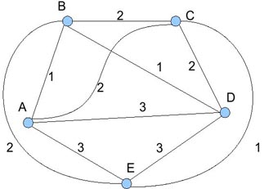
№ 2 (А3). В таблице перечислены все случаи, в которых формула логики F(A,B,C) принимает истинное значение.
A B C F(A,B,C)
0 0 1 1
1 0 1 1
0 1 1 1
Какая из перечисленных логических функций является функцией F(A,B,C)?
1) ¬A∨¬B∨C
2) C
3) (A∨B)∧C
4) (¬A∨¬B)∧C
№ 3 (А4). Какую маску поиска файлов надо задать, чтобы найти все файлы с именем, вторая буква которого есть A, и при этом расширением имени файла является JPG или JPEG (либо другое расширение, где между JP и G возможно еще имеются буквы).
№6 (А5). Автомат получает на вход два трехзначных числа в шестнадцатеричной системе счисления. По этим числам строится новое число по следующим правилам.
1. Вычисляются три числа – сумма старших разрядов заданных трехзначных чисел, сумма средних разрядов этих чисел, сумма младших разрядов.
2. Полученные три числа записываются друг за другом в порядке убывания (без разделителей) с помощью шестнадцатеричной системы счисления.
Пример. Исходные трехзначные числа: 83А, 19B. Поразрядные суммы: 9, 12=C16, 10+11=21=16+7=1716. Результат: 9С17.
Определите, какие из следующих чисел НЕ могу быть результатом работы автомата.
1) 10101F
2) AAAA
3) 1E1E1A
4) FFF
№3 (А6). В фрагменте базы данных представлены сведения о родственных отношениях. Таблица 2 отсортирована сначала по полю ID_Родителя, а затем по полю ID_Ребенка, таблица 1 только по полю ID. Определите на основании приведенных данных сколько внучек у Ивановой Лидии.
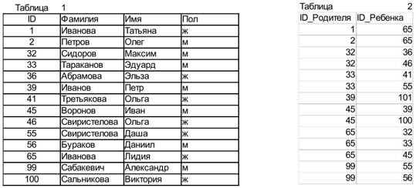
№7 (А7). В ячейке E1 электронной таблицы записана формула. Какое значение будет наблюдаться в ячейке D2, если в нее скопируют ячейку E1?
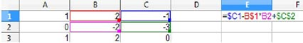
№9 (А8).Во сколько раз уменьшится объем звукового файла, если частоту дискретизации уменьшить в два раза, шестиканальный звук заменить на стерео, глубину кодирования звука (квантование) уменьшить с 32 бит до 24 бит.
№1 (А9). Для кодирования некоторой последовательности, состоящей из букв A,B,C,D,E решили использовать неравномерный двоичный код, позволяющий однозначно декодировать двоичную последовательность, появляющуюся на приёмной стороне канала связи. Использовали код: A-10, B-110, C-111, D-011. Укажите, каким кодовым словом минимальной длины должна быть закодирована буква Е. Код должен удовлетворять свойству однозначного декодирования.
№ 18 (А10). Найдите все действительные числа х при при подстановке которых в формулу ((x∈A)≡(x∈B))∧(x∈C) получим истинное высказывание, если A=[10;70], B=[50;90], C=[0;100]
№ (А11). Номер машины состоит из трех частей:
1) номера региона — это целые числа из диапазона от 01 (республика Адыгея) до 199 (один из кодов Москвы);
2) числового трехзначного регистрационного номера машины — это целые числа из диапазона от 000 до 999;
3) серии — это набор из трех букв русского алфавита за исключением нескольких букв (буквы только прописные).
В некоторой базе данных номер региона и регистрационный номер кодируются по отдельности минимально возможным числом байтов. Серия кодируется посимвольно, причем каждый символ кодируется минимально возможным числом битов. Под хранение серии выделяется минимально возможное количество байтов. При кодировании используются только коды фиксированной длины. Определите сколько байт тратится на хранение одного автомобильного номера в этой базе данных.
№ 19 (А12). В программе используется одномерный целочисленный массив A с индексами от 1 до 10. Ниже представлен фрагмент программы, записанный на разных языках программирования, в котором значения элементов сначала задаются, а затем меняются.
...
For i:=1 to 10 do A[i]:=i;
For i:=10 downto 1 do A[i]:=A[11-i];
…
Чему будут равны элементы этого массива после выполнения фрагмента программы?
1) 10 9 8 7 6 5 4 3 2 1
2) 1 2 3 4 5 6 7 8 9 10
3) 10 9 8 7 6 6 7 8 9 10
4) 1 2 3 4 5 5 4 3 2 1

